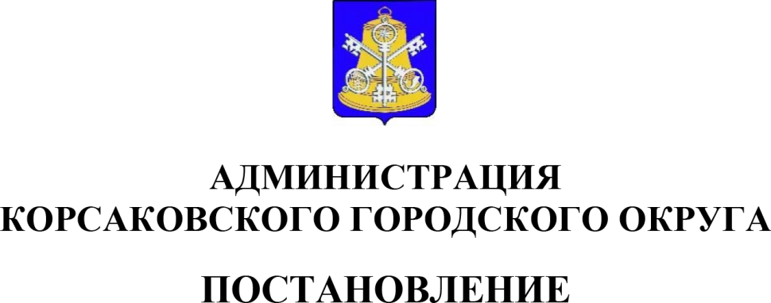

От 15.04.2022 № 684
Об установлении ставки субсидии на содержание сельхозживотных

В целях реализации порядка предоставления субсидии гражданам, ведущим личное подсобное хозяйство, на содержание коров и северных оленей, утвержденного постановлением администрации Корсаковского городского округа от 01.04.2022 № 578, администрация Корсаковского городского округа ПОСТАНОВЛЯЕТ:
1. Установить ставку субсидии на содержание одной коровы молочной породы в размере 24 200 рублей в год.
2. Признать утратившим силу постановление администрации Корсаковского городского округа от 03.04.2018 № 526 «Об установлении ставки субсидии на содержание одной коровы молочной породы» за исключением пункта 2.
3. Опубликовать настоящее постановление в газете «Восход».

Мэр
Корсаковского городского округа А.В. Ивашов

